A Novel Intelligent Medical Decision Support Model Based on Soft Computing and IoT

Mohamed Abdel-Basset , Gunasekaran Manogaran , Abduallah Gamal, Victor Chang

組員 :410821212 陳毅 410821220 李錦達

# 摘要與研究問題

物聯網在醫療上的應用普及，能實現虛擬服務及智能監控等。即便如此仍然有一些問題，其中移動性、響應時間、位置感知最為突出。

本文提出一種基於物聯網及軟計算，其針對2型糖尿病患者的醫療診斷模型，做出最適當的替代醫療方案

## 基於軟計算的物聯網醫療偵測系統

本系統分為三層結構，雲端計算層、霧計算層、物聯網層，如下圖所示。 物聯網曾在本系統的代表物為 WBAN，這是一種透過傳感器收集身體訊號，並 利用網路傳制服務器的一種系統，一般而言就是直接送至雲端計算層做運算， 不過本系統為了更好監控病患的身體狀況，額外增加了霧計算層，將傳感器的 數據，例如血壓、心跳頻率、運動情況等，利用本論文研究的 N-MCDM 模型做 智能決策，判斷病患的身體情況。

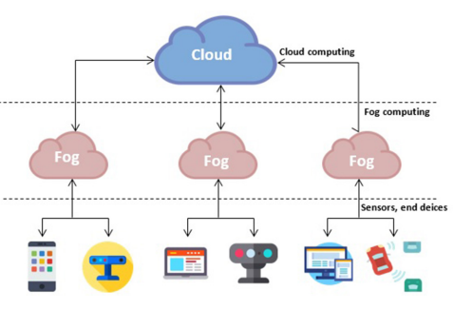

上述所提的傳感器等智能設備其演算法如下，其實結構很簡單，就是做蒐 集數據、過濾、整合及評估後，發送接收請求等待服務器接收數據，若無果則 再次發送。透過這個方式就可以做到接近實時的得知病患的數據。

# N-MCDM 的實作策略

這個系統要將物聯網所蒐集的數據做整合，並決策出一個考慮多個層面後 的一個最佳妥協醫療方案，以提高醫生的診斷效率。

首先要請一群有醫療經驗的人或醫師作為顧問團，使他們彼此討論針對 2 型糖尿病定義出症狀表，並提出所有可行的醫療替代方案，然後請他們歸類出 病患的症狀，如下圖

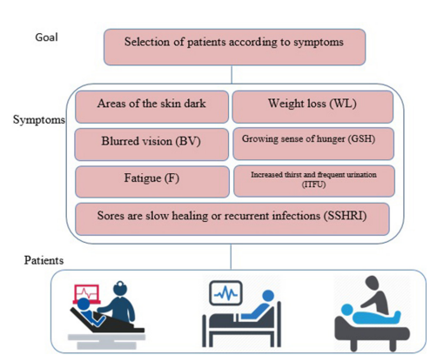

透過決策矩陣運算出幾何平均數，然後再透過[1]中提到的 Deneutrosophic terms of weight for getting crisp values of weights 算出權重值，如下。

利用公式(2)得出症狀的權重值後，再用公式(3)與原始的平均值做標準 化。

開始對患者的各種症狀進行排名，根據(4)(5)(6)式，並得出一個最佳方 案。

# 研究結果

**以下例子我們將幫助每位患者了解他有機會感染哪些症狀。**

**第 1 步：通過使用匯總所有顧問的意見**

**第 2 步：確定症狀的權重，通過應用等式 (2) 獲得清晰的權重值。然後使用 (3) 取平均值。症狀的權重總結在表 V 中。**

**第3步：通過使用表 I 中的量表，我們根據表 VI 中的聚合矩陣中的症狀和表 VII 中的清晰值呈現症狀對患者進行診斷。**

**第 4 步：找到最好的，即 (yij)Max 表示有益，(yij)Min 表示無益，如表 VIII 所示。**

**第5步：確定 S*、R*、S-、R- 和 Q 排名度量在該方法中使用以下公式計算，如（4）和（5），並根據 Q 排名，使用（6）作為在表 IX 中。**

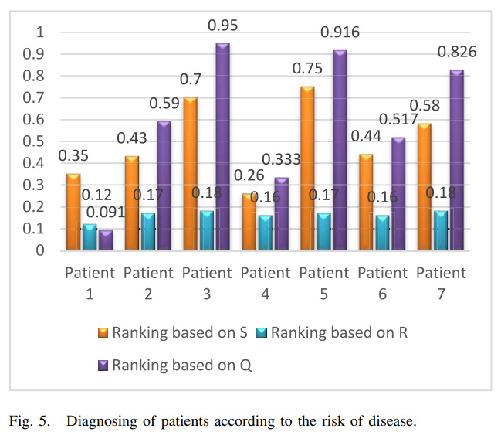

顯然，根據所提出的方法，診斷表明患者 3 具有非常高比例的所有症狀。根據圖 5，很明顯患者 1 患有心力衰竭 9%，患者 2 患有 59%，患者 3 患有 95%，患者 4 患有 33%，患者 5 患有 91%，患者6 比 51%，患者 7 比 82%。換言之，患者 1 最少暴露於 2 型糖尿病的症狀，並且基於這些比率，臨床醫生能夠為患者確定治療的任何階段。

## 結論

提出了一種基於物聯網系統的新型決策模型，用於檢測和監測 2 型糖尿病患者，改進決策支持計劃對於精確預測患者 2 型糖尿病風險的重要性

如果用戶被認為是“有病”，那麼通過建議的模型，可以智能地決定 2 型糖尿病的階段、類型和治療方式。

## 我的觀點:

這篇論文雖然說有提出數據與方法，但是我覺得沒有做更多的實驗或是檢驗，是可以幫助醫師診斷，但也都是參考，沒辦法成為主流或是顯學。

## 引述論文:

[1] Abdel-Basset, Mohamed, et al. "An approach of TOPSIS technique for developing

supplier selection with group decision making under type-2 neutrosophic number."

Applied Soft Computing 77 (2019): 438-452